ИНСТРУКЦИЯ

по порядку участия в проекте «Герои Дона»

1. Требования к кандидатам для участия в проекте «Герои Дона»

Обязательными требованиями для участия в проекте «Герои Дона» (далее – проект) являются:

гражданство Российской Федерации;

участие в специальной военной операции;

высшее образование;

управленческий опыт;

отсутствие судимости.

2. Регистрация для участия в проекте

Регистрация проводится в период с 10 марта по 18 апреля на сайте автономной некоммерческой организации «Россия – страна возможностей» по адресу: <https://project.rsv.ru/geroi_dona>.

Перейти на указанный сайт также можно по QR-коду:

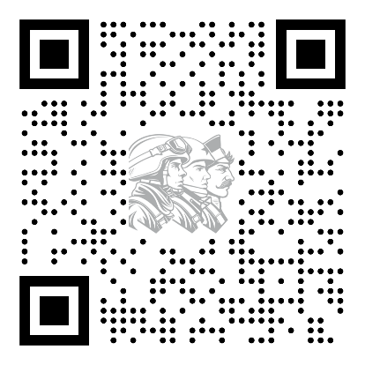

При регистрации требуется указать адрес электронной почты или номер телефона, а также придумать пароль.

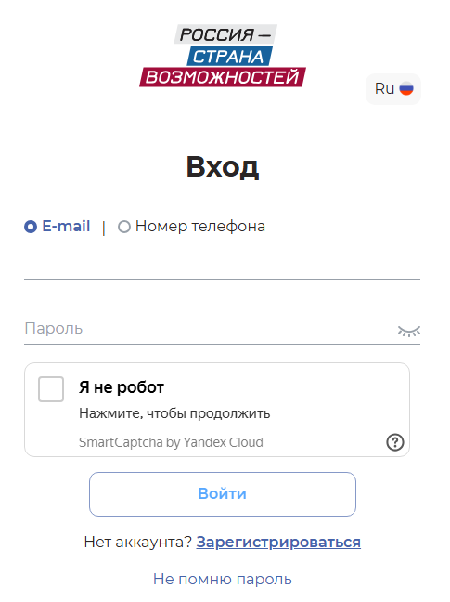

Кроме того, можно зарегистрироваться с использованием имеющегося аккаунта в социальных сетях ВКонтакте или Одноклассники.

Подача заявки на участие в проекте

При подаче заявки необходимо выбрать одну из категорий,   
к которой относится кандидат:

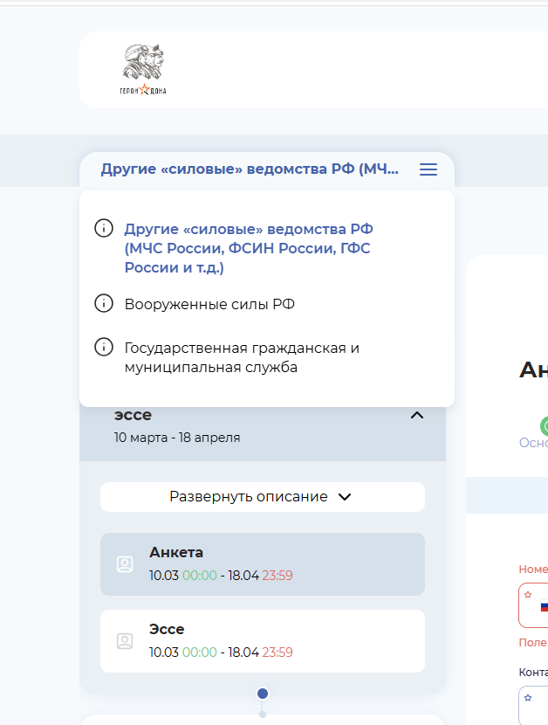

Также необходимо подтвердить соответствие требованиям к участникам программы:

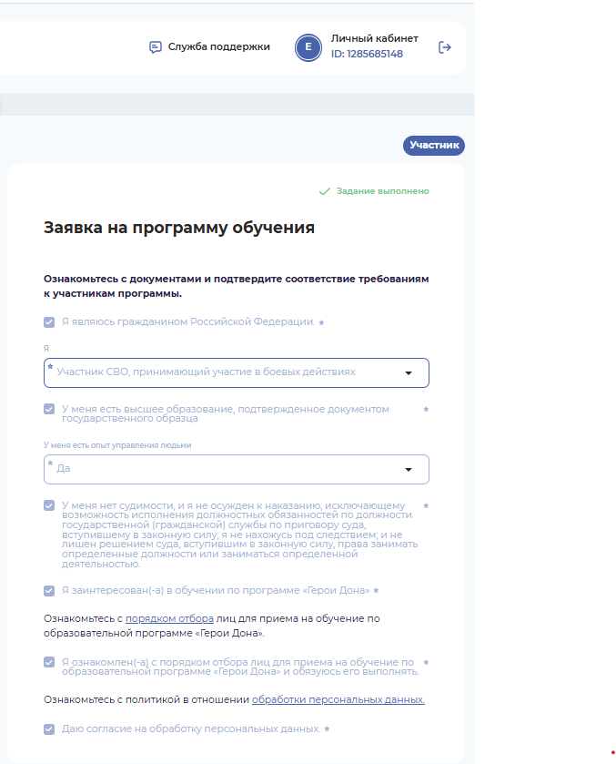

Заполнение анкеты

В анкете необходимо указать основные (личные) данные о себе, сведения   
об управленческом опыте, военной службе и трудовой деятельности.

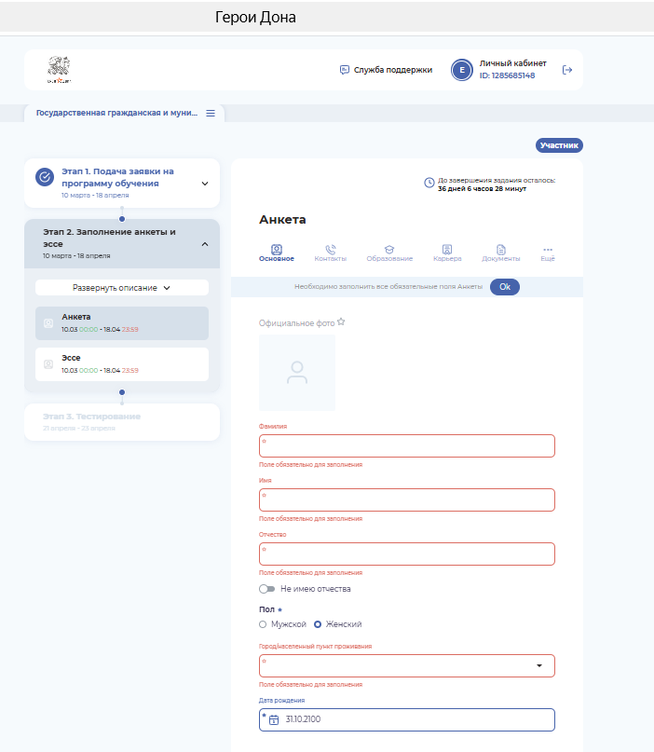

Одновременно с заполнением анкеты потребуется прикрепление скан-копий или фото следующих документов: разворота паспорта с фотографией, диплома   
о высшем образовании, а также личной фотографии.

Подготовка эссе

Эссе – это совокупность ответов на следующие вопросы:

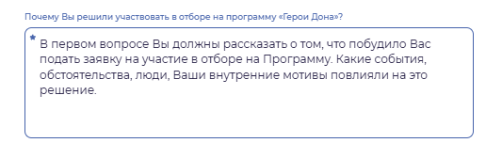

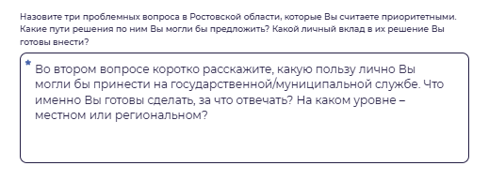

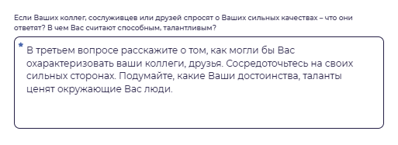

Ответ на каждый вопрос должен быть структурирован и соответствовать заявленному объему: от 300 до 600 символов (без пробелов). Ответы на вопросы должны быть аргументированы, между абзацами должны содержаться логические переходы. Текст эссе не может содержать ненормативной лексики, призывов   
к насилию, экстремизму и т.п.

3. Отбор участников

Тестирование кандидатов

Тестирование пройдет с 21 апреля (с 12.00) по 23 апреля на портале проекта. Общее время прохождения теста составит 1,5 – 2 часа.

Информация о порядке прохождения тестирования будет направлена   
на электронную почту, указанную при подаче заявки.

Собеседование с кандидатами

Собеседование с кандидатами будет проходить в период с 28 апреля   
по 30 мая в онлайн формате.

Информация о датах и способах прохождения собеседования будет отображена в личных кабинетах кандидатов.

Подведение итогов отбора

Результаты обработки итогов отбора будут отображены в личных кабинетах кандидатов.

Перечень финалистов отбора будет утвержден на заседании Общественного совета проекта не позднее 1 июля.

После этого с каждым участником проекта свяжутся для уточнения деталей   
и предоставления дополнительной информации о дальнейших шагах.

4. Обучение участников проекта

Обучение участников проекта «Герои Дона» будет производиться на базе Южно-Российского института управления РАНХИГС с 1 сентября текущего года   
и завершится 1 сентября 2026 года.

Образовательная программа имеет форму профессиональной переподготовки.

Программа состоит из нескольких учебных циклов, в рамках которых участники получат знания в сфере основ государственной политики и системы государственного управления, экономики и финансов, регионального   
и муниципального управления, а также современных технологий управления.

Во всех модулях образовательной программы предусмотрены занятия   
по личностному развитию и командообразованию, тренинги надпрофессиональных навыков, культурные и творческие мероприятия, мастерские.

В ходе обучения будут реализованы программы стажировок и наставничества с руководителями органов региональной власти, органов местного самоуправления, ключевых организаций и предприятий Ростовской области.

Участникам, успешно усвоившим программу обучения, будет оказываться содействие в трудоустройстве.

5. Техническая поддержка

При возникновении проблем с регистрацией для участия в проекте, прохождения отбора, иных технических сложностей необходимо составить описание ситуации и направить его по адресу электронной почты:   
[geroidona-uriu@ranepa.ru](mailto:geroidona-uriu@ranepa.ru).